CUESTIONARIO

**¿Qué es el motor de renderizado de un navegador? Pon ejemplos.**

Es un componente de software básico de todos los principales navegadores web. Por ejemplo Gecko

**Indica la manera de acceder a la consola de depuración de diferentes navegadores.**

En Edge basta con darle a F12 e ir al apartado Consola.

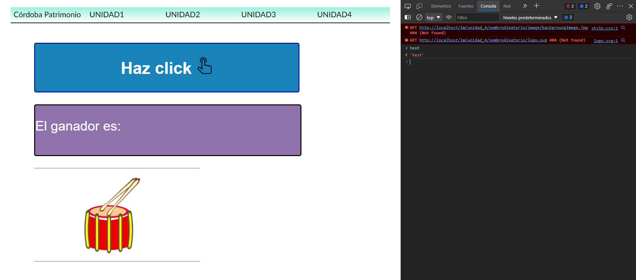

**Diferencias entre W3C y WHATWG**

La diferencia puede no ser aparente, aunque no siempre están de acuerdo en la definición de un estándar. Puede haber diferencias en cómo se describen los elementos, o cómo recomiendan que se utilicen.

**Muestra con ejemplos algunas diferencias entre HTML y XHTML**

